Consulenza Naturopatica e Iridologica
Studio EuBios- Iridia
IRIDOLOGIA CLASSICA ED EVOLUTIVA

Dott.ssa Giuseppina Palomba, Naturopata
Dott.ssa Anna Mura, Naturopata
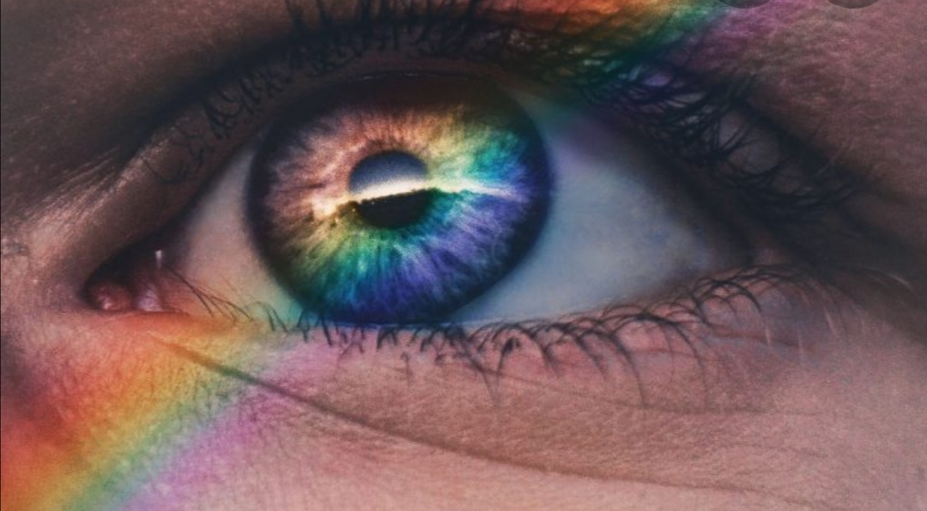

c/o Il MaeStr’Ale via San Lucifero n. 65 - Cagliari-

Si riceve su appuntamento
Contatti per info e prenotazioni:
339 7313717 Giuseppina, 393 9113406 Anna.

